GRÖMO ALUSTAR Wassersammler

GRÖMO

Eigenschaften

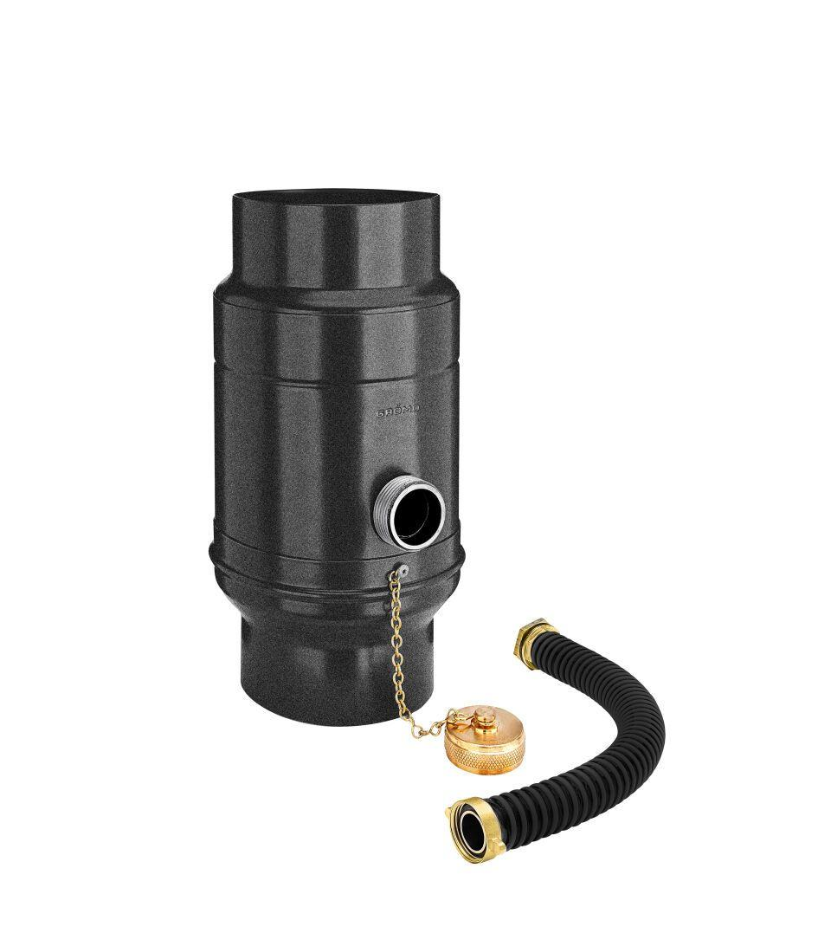

Farbton

anthrazit, dunkelbraun, dunkelgrün, hellgrau, nach RAL-Farbkarte, rot, schwarz, weiß

Oberfläche

beschichtet

Werkstoff

Aluminium

Höhe (mm)

250,00 - 260,00

Durchmesser (mm)

109,00 - 160,00

Nennweite DN

80, 100, 120

Hinweis

Inkl. Schlauchset bestehend aus 1"-Schlauch (bei NG 76-100: Länge 33 cm / bei NG 120: Länge 24 cm) und Fassanschluss

Farbtonbezeichnung Hersteller

Ziegelrot, Moosgrün, Testa di Moro, Oxydrot, Anthrazit, Hellgrau, Tiefschwarz